鹤山市中医院新供应室去污区物流仓储配置项目采购需求
序号 | 产品名称 | 数量 | 参数 | 图片
1 | 一单元双门互锁传递窗 | 2 | - 采用优质304不锈钢材质  - 用途：用于无菌物品存储、发放  - 外形尺寸：800（L）×800（W）×800（H）  - 通道尺寸：700×700×700mm | 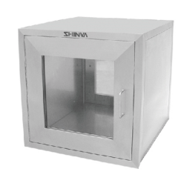
2 | 密封下送车 | 1 | - 全304不锈钢材质；  - 车体整体折弯焊接，密封性优良；  - 双层复合结构门板，车门可旋转270°；  - 1140*675*1100。 | 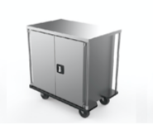
3 | 组合污物清洗槽 | 3 | - 冷、热水接口、流量大且可自由调节；  - 外形尺寸：1800×630×950  - 台面高度：840  - 槽体尺寸：520×420×260  - 采用优质304不锈钢材质 | 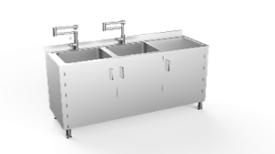
4 | 双槽污物清洗槽 | 3 | 1、采用优质304不锈钢材质  2、外形尺寸：1300×630×950  3、槽体尺寸：520×420×260。  特制2个深度500mm的浸泡槽  4、台面高度：840 | 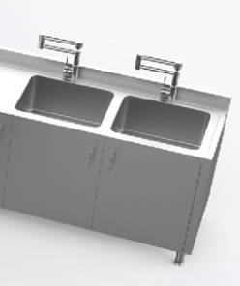
5 | 双头立式洗眼器 | 1 | - 双头出水，可有效保证清洗效果； | 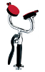
6 | 器械清洗喷枪 | 3 | - 优质喷枪；带有八个常用喷头、可分别用于水冲洗和压缩空气干燥；  - 用于器械内部水分的吹扫。 | 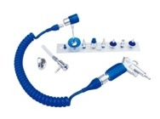
7 | 小型器械框 | 5 | - 全304不锈钢材质；  - 用于盛放小零配件，防止配件丢失。 | 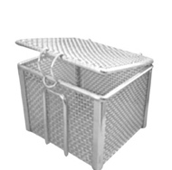
8 | 污物接收台 | 1 | - 全304不锈钢材质；  - 1100×600×800mm。 | 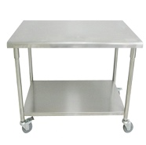
9 | 清洗工作台 | 1 | - 双层隔板（有双层置物功能）  - 全304不锈钢材质；  - 1800×1100×800。 | 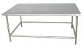
10 | 包布检查打包台 | 1 | - 全304不锈钢材质，2000×1100×850；  - 桌面大玻璃、带检查灯，下面带隔板； | 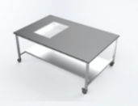
11 | 器械检查放大镜 | 1 | 1. 可自由伸展，带灯 | 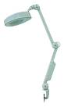
12 | 纸塑袋搁架 | 2 | - 方便纸塑包装装载，利于过氧化氢均匀扩散和高温蒸汽穿透，同时提高装载量。  - 采用优质304不锈钢材质 | 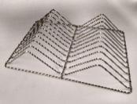
13 | 贮槽平台车 | 1 | - 全304不锈钢材质，900×500×940；  - 槽体的深度为100mm；  - 用途：用于各种物品的运输； | 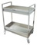
14 | 双层平台车 | 1 | 1.全304不锈钢材质，1030*500*850；  2.结构轻巧，推拉方便； | 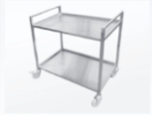
15 | 无油静音空气压缩机 | 1 | 1. 额定流量120L/min | 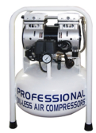
16 | 不锈钢篮筐 | 5 | 1.304不锈钢材质  2.尺寸300*200*50mm | 